课程名称： 软件系统开发实习 课程代码： SCAI012913
实习周数： 2 学 分： 2
实习单位：四川华迪信息技术有限公司 实习地点：成都市郫都区红展西路366号
实习时间：2026年7月9日 至 2026年7月23日

一、实习的任务、作用和目的：

二、实习主要内容： （设计、图纸、实验数据可另附纸张）
（此部分至少7个整页：正文及小标题字号均用小4；图表字号五号；正文字体宋体，英文、数字等符号一律用半角字符Times New Roman字体；行距用固定值：20磅）
参加华迪集体实习的同学的内容提纲如下：
2.1 项目小组软件开发内容与角色分工(简略)
小标题可根据个人完成内容情况自加，建议包含以下内容：
开发目标;
开发主要内容；
开发技术路线（工具软件，数据库，编程语言，软件框架等）；
小组已完成任务情况；
华迪验收评价以及学校指导教师验收评价；
小组角色分工；
本人在小组中承担的角色与任务。
2.2 本人完成的主要工作(详细)
小标题可根据个人完成内容情况自加，建议包含以下内容以及描述方式：
实习主要时间节点与过程；
详细介绍自己完成的实习内容（完成的需求分析、软件设计、软件文档、算法、流程图、程序代码以及其它内容）；
此部分可采用数据流图，数据字典，工作流图，UML语言，Designer, Project图表等形式加文字描述来表现。
替代实习的同学内容提纲如下：
2.1 实习任务背景描述(简略)
小标题可根据个人完成内容情况自加，建议包含以下内容：
实习任务项目来源；
训练、竞赛等的主要目标；
软、硬件开发设计的题目，主要内容；
软、硬件开发设计的主要方法与技术路线（工具软件，数据库，编程语言，软件框架，硬件开发工具等）
2.2 本人完成的主要工作(详细)
小标题可根据个人完成内容情况自加，建议包含以下内容以及描述方式：
实习主要时间节点与过程；
详细介绍自己完成的实习内容（完成的需求分析、软件设计、软件文档、算法、流程图、程序代码以及其它内容）；
此部分可采用数据流图，数据字典，工作流图，UML语言，Designer, Project图表等形式加文字描述来表现。
完成的硬件设计、安装、测试、运行等工作；
此部分可采用电路图纸、HDL语言等形式描述。
此部分最后必须附参考文献（不少于5篇），并在正文中引用每篇参考文献。
若有附录，必须在此部分最后（参考文献之后）对附录内容及页码进行说明。程序代码不能作为正文，只能做为附录提供。附录中的程序代码需排版，且注释内容不少总字符数的1/4。
图、表、公式、变量符号、参考文献的详细排版格式详细说明：
图必须有图号与图名，图号与图名放在图的下方，居中排版；图中（含图号与图名）所有字号为5号，字体同正文要求。所有图必须在正文中引用。如下面的文字所示。
内嵌图的示例如左图1所示。（注意： 所图所示后面用句号。不是：号）图中所有字号为5号，小于正文5 的小四号字。这段示例文字的行距为多倍行距(1.25倍)。
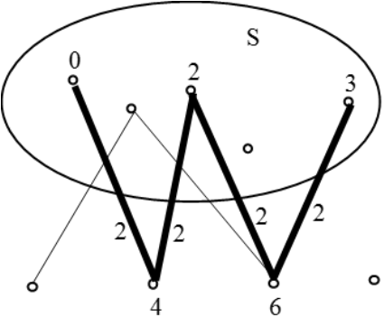
图1 集合S外结点连接示意图
所有图不允许分跨两页。
对于此实习报告，所有图的编号为图1，图2，…, 不要用图1-1, 图1.1等形式。
图建议用PowerPoint画，在WORD中用“选择性粘贴->增强图元文件”从PPT页面中复制粘贴到WORD中。
图1所示的内嵌式图片是粘贴在一个文本框中的，这样方便排版。
图在当前页面放不下时，可放在其它页面，即图的说明文字不要求和图在同一页面。
图2展示了较大的流程图直接占用页面总宽度的情形。更大的流程图需要使用连接点分解为几个部分加以展示，每个部分可编号形如图X(a) xxxx图，图X(b) yyy图。

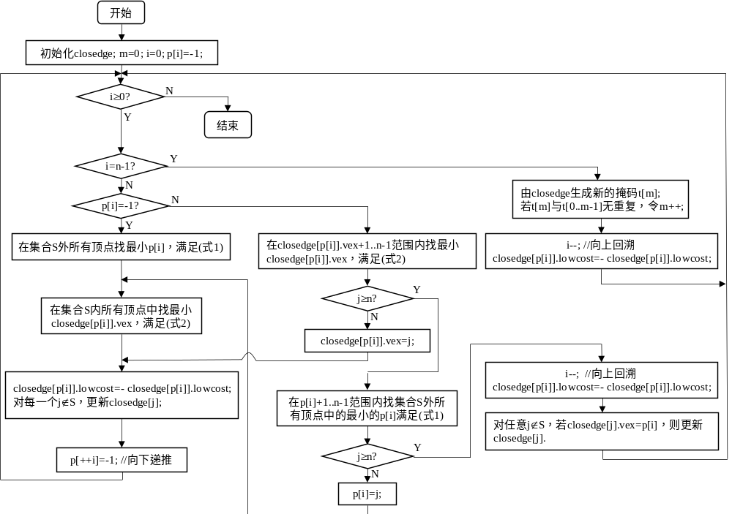
图2 向下递推与向上回溯Prim算法流程图

E-R图、数据流图、用例图、工作流图、时序图、程序流程图等必须符合软件工程规范。

表的排版格式与图类似（表中字号为 5号，字体同正文要求），但需要注意，表号表名是放在表的上方居中排版。表号形如表1，表2，…，不要用表1-1，表1.1等形式。
以下表1是一个分跨两页表格的示例，当表格分跨两页时，请按下面的表1格式在第2页使用续表作为表头并在第2页重复表的标题栏。（注意表中字号都是5号字）

表1 3GPP LTE标准Turbo码188种帧长条件下的QPP交织器的非等价性计数
N | C_{N} | N | C_{N} | N | C_{N} | N | C_{N}
40 | 16 | 416 | 1344 | 1120 | 2688 | 3200 | 203520
48 | 48 | 424 | 208 | 1152 | 36480 | 3264 | 15360
56 | 24 | 432 | 5040 | 1184 | 4032 | 3328 | 96768
64 | 480 | 440 | 160 | 1216 | 8640 | 3392 | 24960
72 | 120 | 448 | 2880 | 1248 | 2688 | 3456 | 330624
表1 续表
N | C_{N} | N | C_{N} | N | C_{N} | N | C_{N}
80 | 96 | 456 | 144 | 1280 | 32256 | 3520 | 19200
88 | 40 | 464 | 672 | 1312 | 4480 | 3584 | 195072
96 | 224 | 472 | 232 | 1344 | 5760 | 3648 | 17280
104 | 48 | 480 | 896 | 1376 | 4704 | 3712 | 55552
112 | 144 | 488 | 240 | 1408 | 19840 | 3776 | 27840
120 | 32 | 496 | 720 | 1440 | 8832 | 3840 | 64512
128 | 1984 | 504 | 720 | 1472 | 10560 | 3904 | 28800
136 | 64 | 512 | 32512 | 1504 | 5152 | 3968 | 59520
144 | 528 | 528 | 480 | 1536 | 65024 | 4032 | 54144
152 | 72 | 544 | 1792 | 1568 | 36960 | 4096 | 2095104
160 | 448 | 560 | 576 | 1600 | 50560 | 4160 | 23040
168 | 48 | 576 | 9024 | 1632 | 3584 | 4224 | 39680
176 | 240 | 592 | 864 | 1664 | 23808 | 4288 | 31680
184 | 88 | 608 | 2016 | 1696 | 5824 | 4352 | 129024
192 | 960 | 624 | 576 | 1728 | 82368 | 4416 | 21120
200 | 720 | 640 | 7936 | 1760 | 4480 | 4480 | 47616
208 | 288 | 656 | 960 | 1792 | 48384 | 4544 | 33600
216 | 1224 | 672 | 1344 | 1824 | 4032 | 4608 | 588288
224 | 672 | 688 | 1008 | 1856 | 13440 | 4672 | 34560
232 | 112 | 704 | 4800 | 1888 | 6496 | 4736 | 71424
240 | 192 | 720 | 2112 | 1920 | 15872 | 4800 | 101120
248 | 120 | 736 | 2464 | 1952 | 6720 | 4864 | 145152
256 | 8064 | 752 | 1104 | 1984 | 14400 | 4928 | 28800
264 | 80 | 768 | 16128 | 2016 | 13248 | 4992 | 47616
272 | 384 | 784 | 9072 | 2048 | 523264 | 5056 | 37440
280 | 96 | 800 | 12480 | 2112 | 9600 | 5120 | 522240
288 | 2208 | 816 | 768 | 2176 | 31744 | 5184 | 744768
296 | 144 | 832 | 5760 | 2240 | 11520 | 5248 | 79360
304 | 432 | 848 | 1248 | 2304 | 146688 | 5312 | 39360
312 | 96 | 864 | 20448 | 2368 | 17280 | 5376 | 96768
320 | 1920 | 880 | 960 | 2432 | 35712 | 5440 | 30720
328 | 160 | 896 | 11904 | 2496 | 11520 | 5504 | 83328
336 | 288 | 912 | 864 | 2560 | 130048 | 5568 | 26880
344 | 168 | 928 | 3136 | 2624 | 19200 | 5632 | 325120
352 | 1120 | 944 | 1392 | 2688 | 23808 | 5696 | 42240
360 | 480 | 960 | 3840 | 2752 | 20160 | 5760 | 145920
368 | 528 | 976 | 1440 | 2816 | 80640 | 5824 | 34560
376 | 184 | 992 | 3360 | 2880 | 36096 | 5888 | 177408
384 | 3968 | 1008 | 3168 | 2944 | 43648 | 5952 | 28800
392 | 2184 | 1024 | 130560 | 3008 | 22080 | 6016 | 91264
400 | 3040 | 1056 | 2240 | 3072 | 261120 | 6080 | 34560
408 | 128 | 1088 | 7680 | 3136 | 149184 | 6144 | 1046528

根据我校本科毕业论文排版规范，所有表格没有左右最外侧的垂直外框线。下面的表2为一个数据表结构描述的示例。
表2 用户信息表
名称 | 代码 | 类型 | 允许为空 | 主键 | 外键
会员编号 | id | Int(4) | N
用户名 | userid | Char(20) | N | P
用户密码 | password | Char(20) | N
权限等级 | rank | Int(4) | N
权限范围 | rankclass | Char(20) | N
电子邮件 | email | Char(20) | N
密码提问 | question | Char(30) | N
密码答案 | answer | Char(30) | N
手机号码 | mobile | Char(20) | N
真实姓名 | name | Char(20) | N
地址 | address | Char(20) | N
邮编 | postnum | Char(10) | N
注册时间 | regdate | Datetime(8) | N

纯数学公式及变量中的字母用斜体，公式请用MathType（请自行下载安装到word中）编辑器。如Huffman二叉树^{[1]}的加权路径长度（WPL，Weighted Path Length）定义为
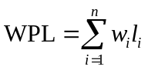 (1)
其中，n表示Huffman二叉叶子结点的个数，w_{i}, l_{i}分别表示第i个叶子结点的权重以及第i个叶子结点至根结点的不带权路径长度(i=1, 2, …, n)。注意这段文字中，字母都要用斜体，阿拉伯数字都用直体，字体均为半角Times New Roman。
对于用程序代码(程序语言变量、数组元素等)表示的公式，全部用直体排版，如下面的公式(2)所示。
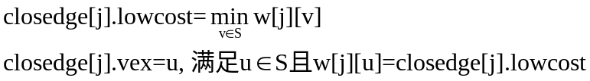 (2)
在正文中内嵌的数学变量及公式，简单的可不使用mathtype公式编辑器排版，如上面公式(1)对n, w_{i}和l_{i}的含义描述。复杂的仍需使用公式编辑器，如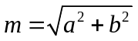 ，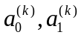 等。

参考文献列表用5号字，格式如下所示。所有参考文献必须在正文中引用。引用参考文献有两种方式，一种为上标，如公式(1)上方Huffman二叉树^{[1]}的加权路径长度；一种为正文描述，如，文献[2-4, 6, 8]给出了XXX算法的描述。以下给出了参考文献列表格式模板。

参考文献
- 严蔚敏, 吴伟民. 数据结构(C语言版). 北京: 清华大学出版社，2009：138-139. //中文书（注意需写出版社所在的城市名）
- Dahlman E, Parkvall S, Skold J. 4G: LTE/LTE-advanced for mobile broadband[M]. Academic Press, 2013: 1-3. //外文书
- Piggin P. Wimax in-depth [broadband wireless][J]. Communications Engineer, 2004, 2(5): 36-39.//外文期刊论文 2(5): 36-39 表示第2卷第5期，36页-39页
- Rhee M Y. CDMA cellular mobile communications and network security[M]. Prentice-Hall, Inc., 1998: 1-2.
- Nee R, Prasad R. OFDM for wireless multimedia communications[M]. Artech House, Inc., 2000: 1-5.
- Gesbert D, Shafi M, Shiu D, et al. From theory to practice: an overview of MIMO space-time coded wireless systems[J]. Selected Areas in Communications, IEEE Journal on, 2003, 21(3): 281-302.
- 刘林，郝莉，马征等. 无线通信系统仿真：IT++分析与实例[M]. 北京:电子工业出版社, 2012: 1-2. //中文书
- Blumenstein J, Ikuno J C, Prokopec J, et al. Simulating the long term evolution uplink physical layer[C]. ELMAR, 2011 Proceedings. IEEE, 2011: 141-144. //国际会议论文
- Lima M V S, Gussen C M G, Espíndola B N, et al. Open-source physical-layer simulator for LTE systems[C]. Acoustics, Speech and Signal Processing (ICASSP), 2012 IEEE International Conference on. IEEE, 2012: 2781-2784.
- 张学臣, 王熹, 谢显中. LTE系统物理层仿真平台的建立及实现[J]. 微计算机信息, 2008, 24(19): 243-244. //中文期刊论文
- 张勇, 宋松伟, 姚毅. MIMO-OFDM 仿真系统及其 IT++ 实现 (英文)[J]. 重庆邮电大学学报 (自然科学版), 2009, 3: 007.
- 3GPP TS 36.211，Evolved Universal Terrestrial Radio Access (E-UTRA); Physical Channels and Modulation(Release 9). Mar.2010,V9.1.0. //技术标准
- 赵宏宇. Turbo 编译码系统高效MAP译码, 无数据辅助SNR估计与多项式交织器设计[D]. 西南交通大学, 2011: 3-4. //博士学位论文
- 李某某. C语言的指针. http://www.abc.com/index/zhol13983591855.html，2014. //网页 实在不知道作者的，可不写作者
- 2026西南交通大学软件工程专业基于工程教育专业认证实训方案(14天) V26.0. //实习单位内部资料

三、实习总结、收获体会：

（此部分至少2个整页：正文及小标题字号均用小4；图表字号五号；正文字体宋体，英文、数字等符号一律用半角字符Times New Roman字体；行距用固定值：20磅）

此部分主要对实习个人经历、软/硬件开发体验、守纪情况、技术学习心得、实习生活、实习单位文化体验等进行描述；
此部分对个人在知识、技能、人文、心理、世界观等方面的收获进行全面总结。

实 习  指 导  教 师  评 语 | 教 师 评 语：  成 绩 评 定：  指 导 教 师（签 名）：  年 月 日

